Repositorio Imagen Docker: skamaleo/tfmaideas-gcloud:latest

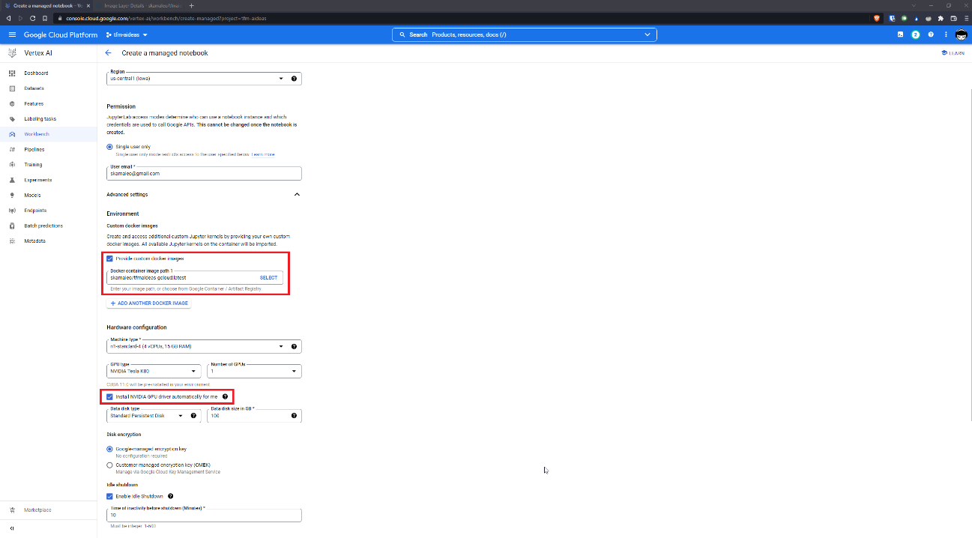

Esperar un par de minutos hasta que esté listo (en el primer inicio) y se vea lo marcado en rojo:

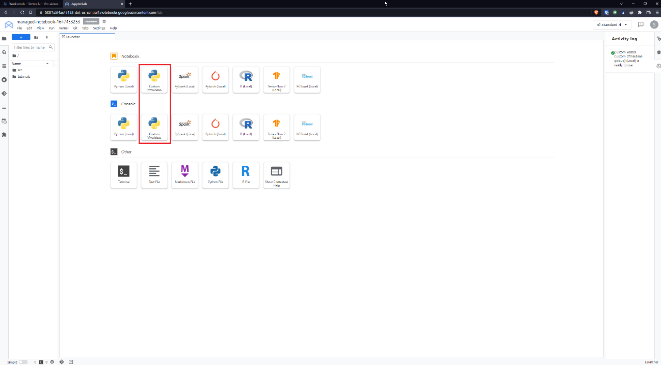

Comprobación de GPU operativa:

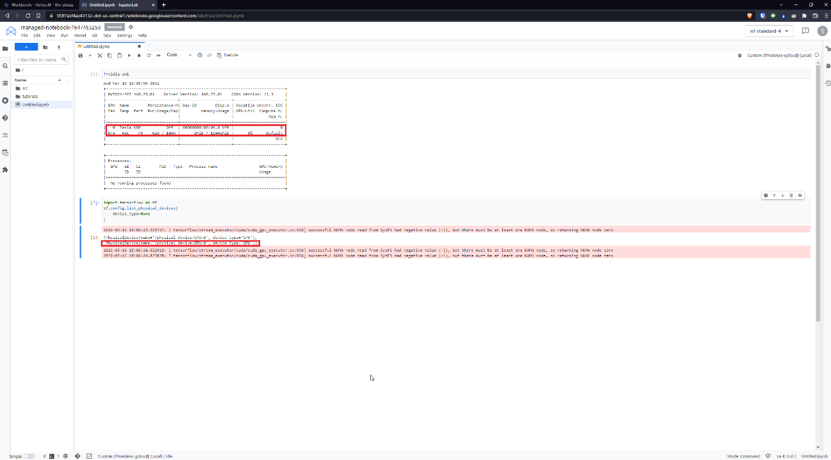

Comprobación otras librerías instaladas:

